«ҚАЗАҚСТАНДЫҚ САЛАЛЫҚ  БІЛІМ ЖӘНЕ ҒЫЛЫМ ҚЫЗМЕТКЕРЛЕРІНІҢ КӘСІПТІК ОДАҒЫ»  ҚОҒАМДЫҚ БІРЛЕСТІГІ | 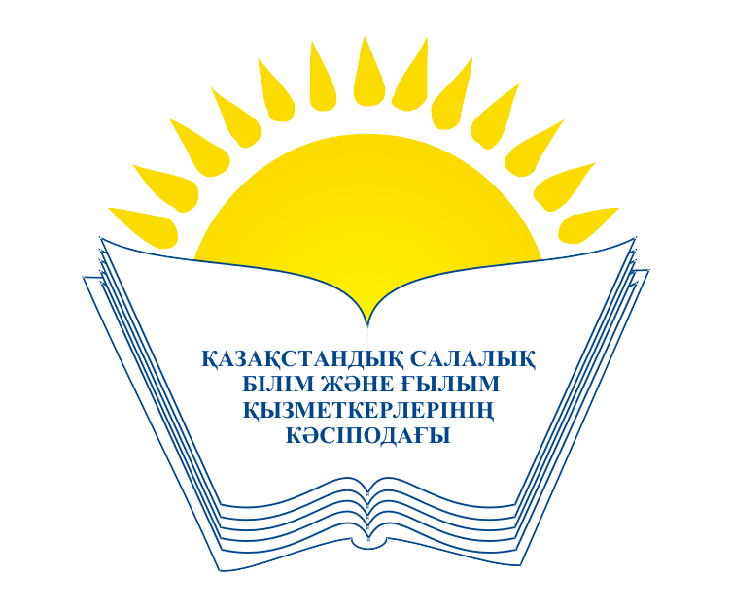 | ОБЩЕСТВЕННОЕ ОБЪЕДИНЕНИЕ  «КАЗАХСТАНСКИЙ ОТРАСЛЕВОЙ ПРОФЕССИОНАЛЬНЫЙ СОЮЗ РАБОТНИКОВ ОБРАЗОВАНИЯ И НАУКИ»

АТҚАРУ КОМИТЕТІ ИСПОЛНИТЕЛЬНЫЙ КОМИТЕТ

ҚАУЛЫ ПОСТАНОВЛЕНИЕ

15.06.2020 жыл № 3, 3 т.

Жезқазған аумақтық кәсіподақ ұйымының Кәсіподақтың
XIV съезінің шешімдері тұрғысында кәсіподақ мүшелерінің
әлеуметтік-еңбек құқықтары мен мүдделерін қорғау жөніндегі
аудандық және қалалық, бастауыш кәсіподақ ұйымдары
қызметінің тиімділігін арттыру жөніндегі жұмысы туралы

Кәсіподақтың Атқару комитеті Жезқазған аумақтық кәсіподақ ұйымының төрағасы М.С.Конурбаевтың ақпаратын тыңдап және талқылай отырып, кәсіподақтың аумақтық комитеті, кәсіподақ мүшелерінің әлеуметтік-еңбек құқықтары мен мүдделерін қорғау қызметінің тиімділігін арттыруға бағытталған аудандық және қалалық, бастауыш кәсіподақ ұйымдарының қызметін басқару мен үйлестіру жөнінде нақты жұмыстар жүргізетінін атап өтеді.
Аймақта 2018-2020 жылдарға арналған әлеуметтік әріптестік туралы Келісім жасалған және 292 бастауыш кәсіподақ ұйымында ұжымдық шарттар жасалған.
Әлеуметтік әріптестік туралы Келісім аясында кәсіподақ мүшелері қалыпты еңбек жағдайын жасау, жалақының, шәкіртақының уақытында төленуі, жұмыс уақыты мен тынығу уақытының бақылануы жөнінде жеңілдіктермен және кепілдіктермен қамтамасыз етілген.
2018-2020 ж.ж. аумақтық комитеттің құқықтық қызметі еңбек туралы заңнаманың қадағалануы бойынша 156 тексеру жүргізіп, 46 бұзушылық анықталды. Барлық анықталған бұзушылықтар бойынша ұйым басшыларына оларыд жою жөнінде жазбаша ұсыныстар жіберілді. 2018-2020 ж.ж. кәсіподақ мүшелерінің негізінен еңбек қатынастарына қатысты 213 жазбаша өтініштері қаралды.
Кәсіподақ органдары мен ұйымдарының қызметін үйлестіру, кәсіподақтың алқалы органдарының шешімдерін орындауға кадрлардың жауапкершіліктерін арттыру мақсатында, аумақтық ұйымның Кеңесі мен Атқару комитетінің мәжілістерінде аудандық және қалалық кәсіподақ комитеттері басшыларының есептері мен ақпараттары қаралады.
Сонымен қатар, аумақтық кәсіподақ ұйым жұмысында оң шешімін таппаған бірқатар мәселелер де бар.
Ақтоғай ауданында және Қаражал қаласының айналасындағы ауылдық елдімекендерде жұмыс жасайтын педагогтар үшін көптеген жылдар бойы отын алуға өтемақы төленбейді, аймақтың жекелеген аудандарында білім бөлімі және аудандық білім қызметкерлерінің кәсіподақ ұйымы арасында әлеуметтік әріптестік туралы келісім жасалмаған.
Аумақтық коимтет, аймақтың кәсіподақ ұйымдары кәсіподақтың мүшелік базасын көбейту, кәсіподақ мүшелігіне ынталандыру жұмыстарын жеткіліксіз жүргізеді. Мысалы, 2016-2020 жылдар аралығында аймақтағы кәсіподақ мүшелерінің саны бар болғаны 1210 адамға көбейген.
Қазақстандық салалық білім және ғылым қызметкерлері кәсіподағының Атқару комитеті ҚАУЛЫ ЕТЕДІ:

1. Жезқазған аумақтық кәсіподақ ұйымының төрағасы М.С.Конурбаевтың Жезқазған аумақтық кәсіподақ ұйымының Кәсіподақтың XIV съезінің шешімдері тұрғысында кәсіподақ мүшелерінің әлеуметтік-еңбек құқықтары мен мүдделерін қорғау жөніндегі аудандық және қалалық, бастауыш кәсіподақ ұйымдары қызметінің тиімділігін арттыру жөніндегі жұмысы туралы ақпараты назарға алынсын.
2. Жезқазған аумақтық білім және ғылым қызметкерлері кәсіподағының комитетіне:
- аудандық кәсіподақ комитеттері мен бастауыш кәсіподақ ұйымдарын басқару және қызметін үйлестіру жөніндегі жұмыс Кәсіподақ Жарғысының нормаларына сәйкес белсендендірілсін, олардың жұмысын кәсіподақ мүшелерінің құқықтары мен мүдделеріне өкілдік ету және қорғау жөніндегі міндеттерді іске асыруға, кәсіподақ ұйымдарын ұйымдастырушылық нығайтуға жолдансын;
- аудандық, қалалық комитеттерге, бастауыш кәсіподақ ұйымдарына кәсіподақ қызметінің барлық бағыттары бойынша тәжірибелік көмек көрсету жұмысын жалғастырылсын, бұл мақсатта кәсіподақ кадрлары мен активінің, әсіресе қызметкерлердің еңбек құқықтары мен кәсіптік мүдделерін қадағалау мәселелері жөнінде оқуын ұйымдастыру тиімділігін арттырсын;
- білім саласы қызметкерлерінің өмірлік маңызды проблемаларын шешу мақсатында әлеуметтік әріптестікті ұйымдастыру тәжірибесін, нысандары мен әдістерін жетілдіру, еңбек заңнамасының орындалуына қоғамдық бақылауды ұйымдастыру жөнінде жүйелі жұмысты жалғастырсын;
- кәсіподақ комитеттеріне тәжірибелік көмек көрсету мақсатында, кәсіподақ қызметінің түрлі бағыттары бойынша әдістемелік нұсқаулықтар әзірленсін және шығару жұмысын жүргізілсін, бастауыш кәсіподақ ұйымдарының сала қызметкерлерін әлеуметтік қорғау саласында жұмыс тәжірибесін жинақтап қорыту ұсынылсын.
5. Осы қаулының орындалуын бақылау Кәсіподақ төрайымының орынбасары Ә.Ә. Әбиевға жүктелсін.

Төрайым А. Мұқашева

